源码分析---18：横向联邦学习实践---训练评估
3rd Dec 2021

以经典的分类问题判断肿瘤良性恶性为例，使用横向联邦学习，基于逻辑回归进行训练。

准备上传数据
我们直接使用FATE提供的案例数据目录在examples/data/bread_homo_guest.csv、example/data/bread_homo_host.csv数据。
这里上传数据需要准备Host以及guest两方的上传数据。
根据官方解释在FATE的概念中分成3种不同的联邦客户端角色：Host、Guest、Arbiter
Guest表示数据应用方，Host是数据供应方，在纵向算法中，guest往往是有标签的一方。Arbiter是用来辅助多方完成联合建模的，主要作用是用来聚合梯度或者模型，在如纵向lr里面，各方将自己一半的梯度发送给arbiter，然后arbiter再联合优化等等，arbiter还参与以及分发公私钥，进行加解密服务等。一般是由数据应用方guest发起建模流程。

编写上传数据配置

编写Host端上传配置文件
编写Host的上传配置文件，描述如下：
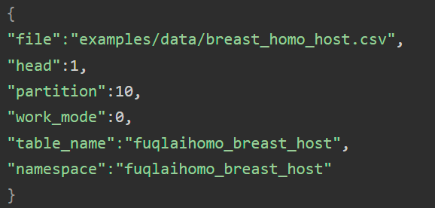
以上描述文件字段说明：
- File：表示数据文件路径
- Head：指定数据文件是否包含表头
- Partition：指定用于存储数据的分区数
- Work_mode：指定工作模式，0 表示单机版；1表示集群版
- Table_name & namespace：存储数据表的标识符

编写guest上传配置文件
编写guest的上传配置文件upload_data_guest.json，示例如下：
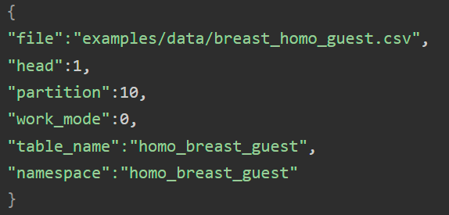
Guest上传配置文件字段描述与Host上传配置文件一致。

上传数据
上传数据命令，示例如下：
${your_install_path}：表示fate的安装目录
${upload_data_json_path}：上传数据配置文件路径
注：
每个提供数据的集群（即guest和host）都需要执行下列步骤运行命令，如果成功，将显示以下信息：
- docker exec -it fate_python bash进入到fate节点内部
- 导入训练数据、测试数据以及评估数据，需要执行以下命令
- python fate_flow/fate_flow_client.py -f upload -c examples/federatedml-1.x-examples/homo_logistic_regression/upload_data_guest.json
- python fate_flow/fate_flow_client.py -f upload -c examples/federatedml-1.x-examples/homo_logistic_regression/upload_data_host.json
- python fate_flow/fate_flow_client.py -f upload -c examples/federatedml-1.x-examples/homo_logistic_regression/upload_data_test.json
控制台显示以下提示表示上传成功：
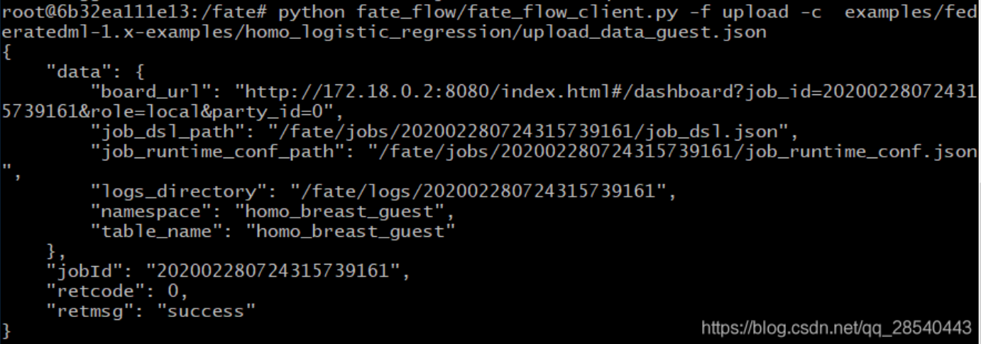

建模
建模的目的是为了编写DSL配置文件，以及编写submit runtime config文件，用来定义作业或任务的DAG图，同时使用submit runtime config来定义作业本身在不同的联邦节点上运行时的配置参数。请参见《联邦学习--17--源码分析--job的DSL&CONF配置参数解析》。

开始训练评估任务
具体的命令格式如下描述所示：
实际在控制台输入以下命令：
python fate_flow/fate_flow_client.py -f submit_job -c examples/federatedml-1.x-examples/homo_logistic_regression/test_homolr_evaluate_job_conf.json -d examples/federatedml-1.x-examples/homo_logistic_regression/test_homolr_evaluate_job_dsl.json

控制台与监控面板显示如下信息：
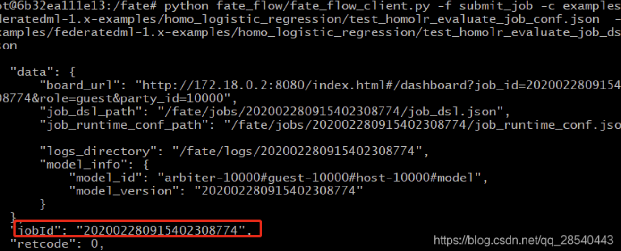

查看结果
通过监控面板查看job执行结果，通过job_id查询对应的任务：
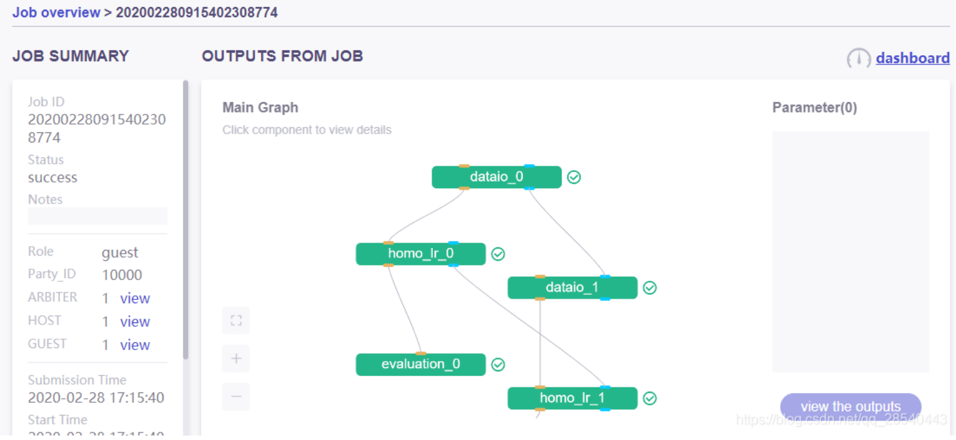
从上图就能明显看出建模的每个过程的DAG图。

查看dataio_0执行结果
根据DSL定义的输出，点击”view the outputs”查看结果，如下图描述所示：
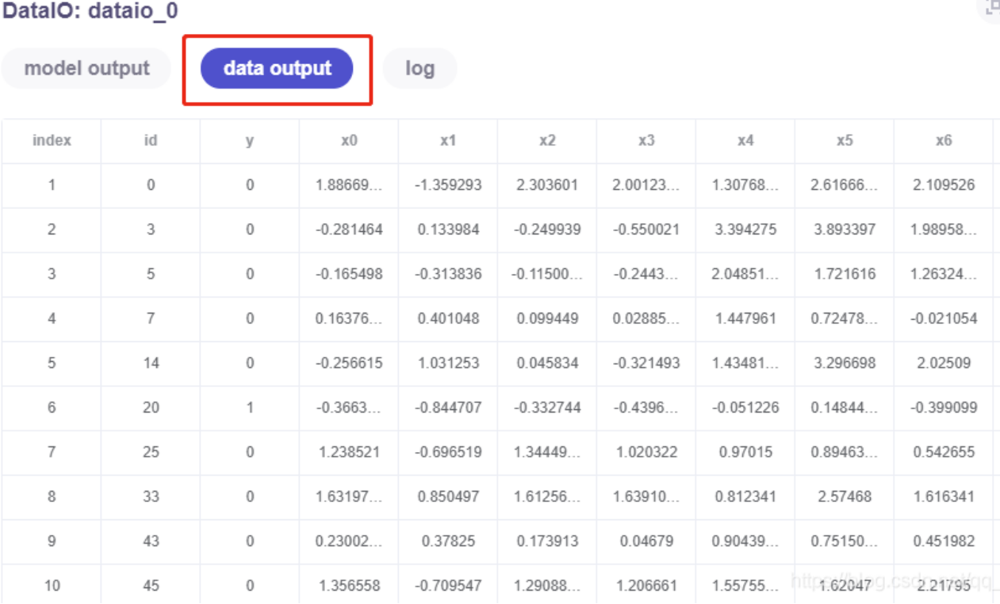
由于输出是data类型，可以在”data output”看到输入的数据列表项如上。点击”log”可以查看日志，如下图描述所示：
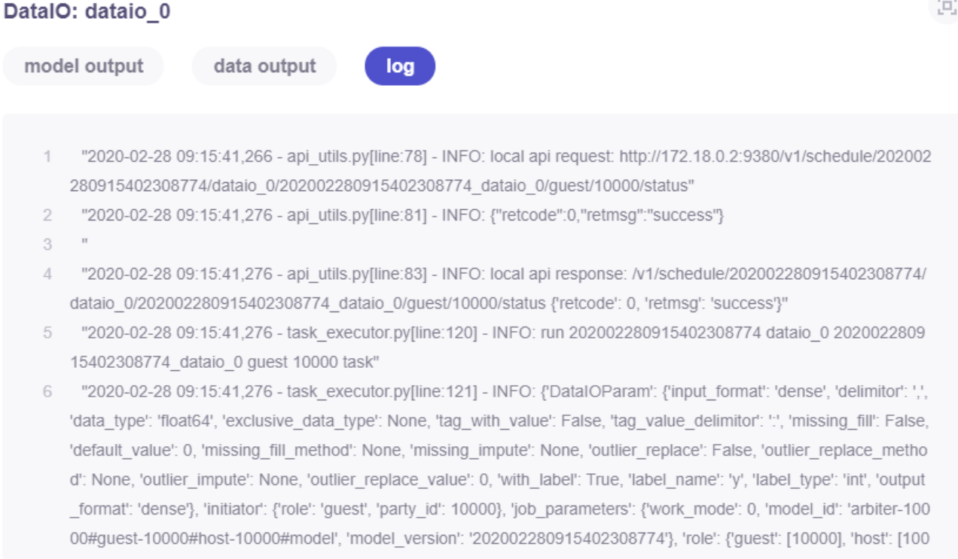

查看dataio_1执行结果
dataio_1是用于评估的数据，数据输出的结果如下：
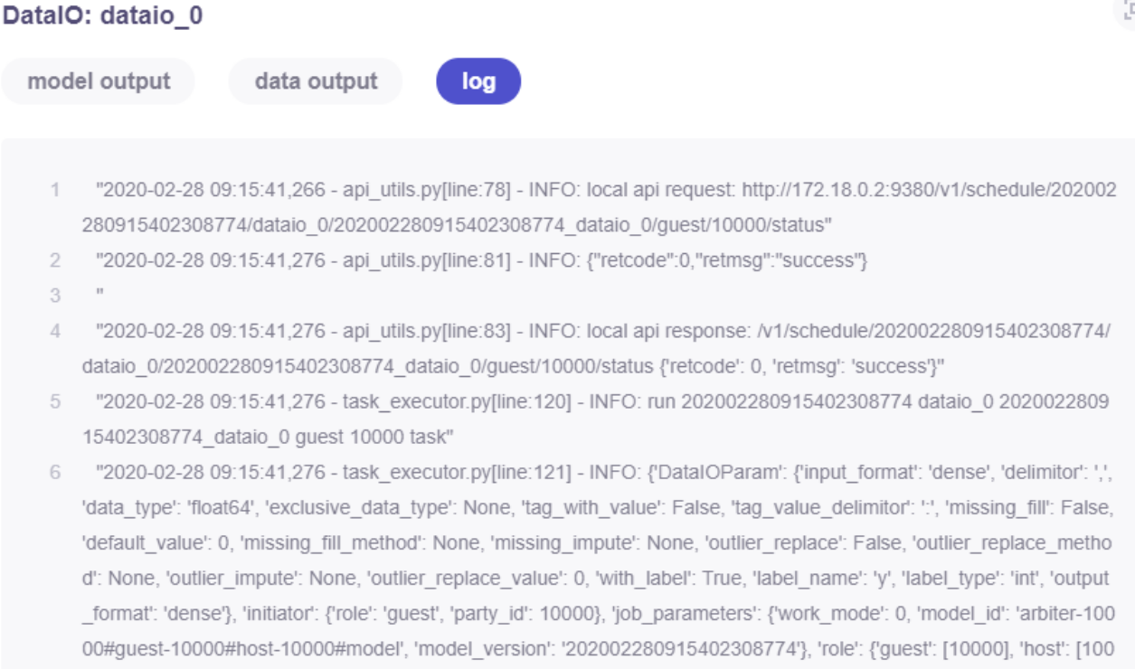

查看分析训练结果

homo_lr_0
homo_lr_0是分别在guest，host训练homo_breast_guest和homo_breast_host得出最终模型：
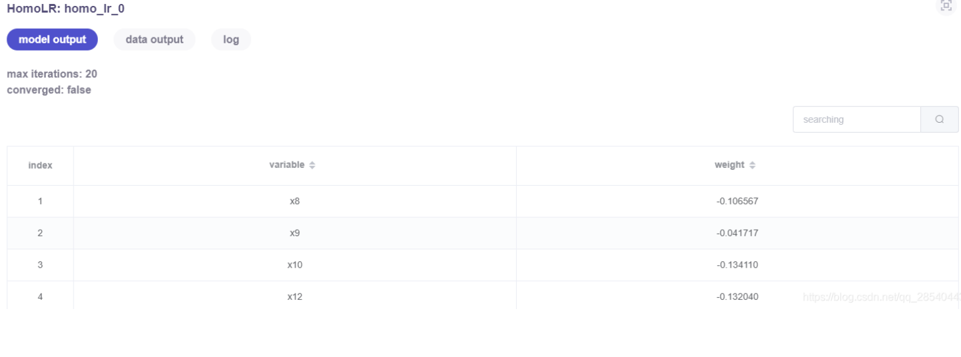
上图最大的迭代次数为20
是否收敛：false
下面表格列出所有特征variable以及通过LR分类得出特征对应权值weight，以及一个曲线图，表示LR损失函数值随着迭代次数的变化。
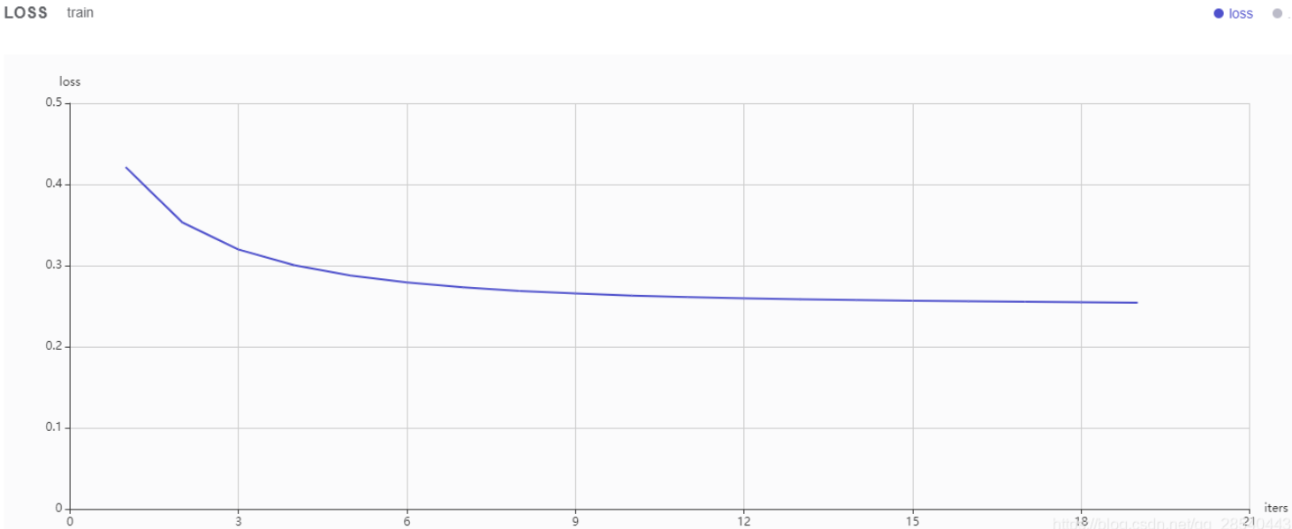
查看data output训练结果如下：
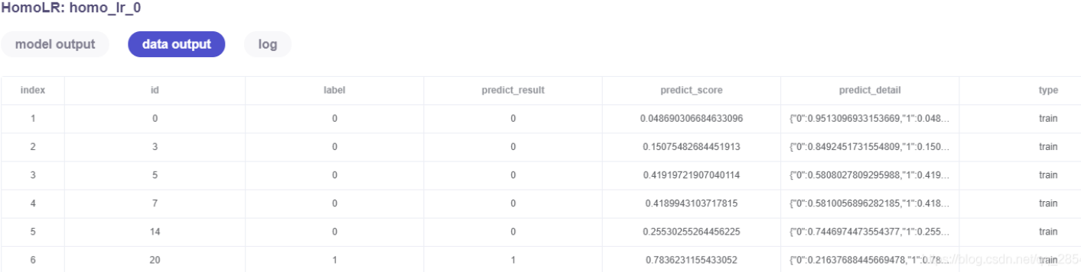
上图中表schema的列名解释：
Id：id
Label：标签值，真实结果
Predict_result：预测结果
Predict_score：预测得分
Predict_detail：预测结果的细节

homo_lr_1
homo_lr_1是基于homo_lr_0预测test数据集的结果。输出模型结果如下：
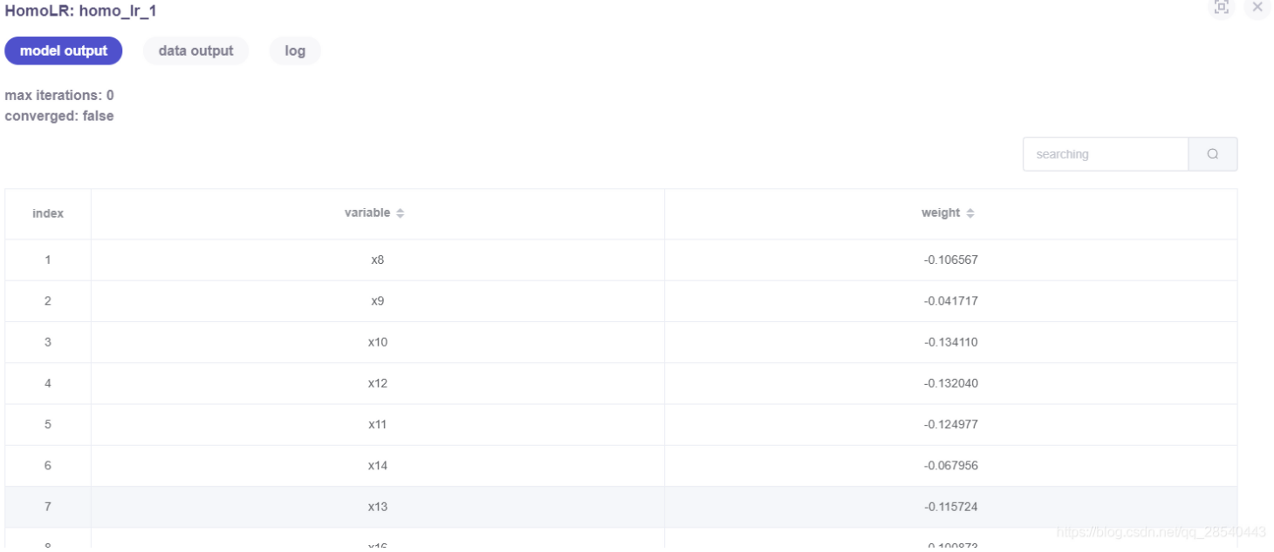
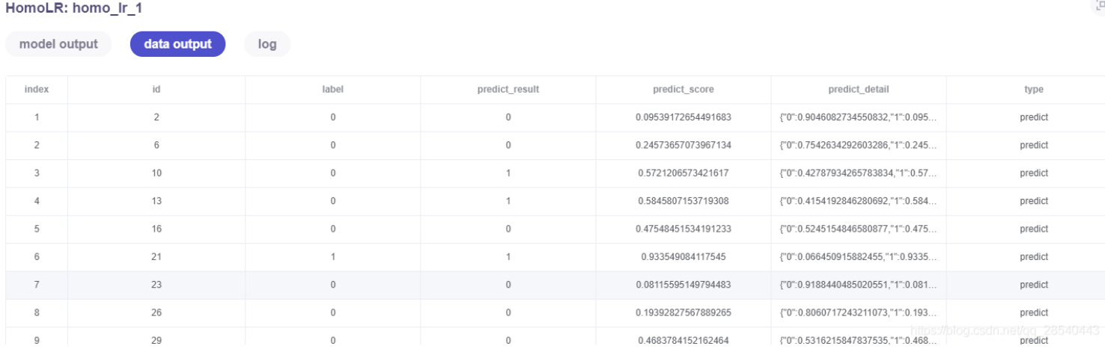

查看模型评估结果
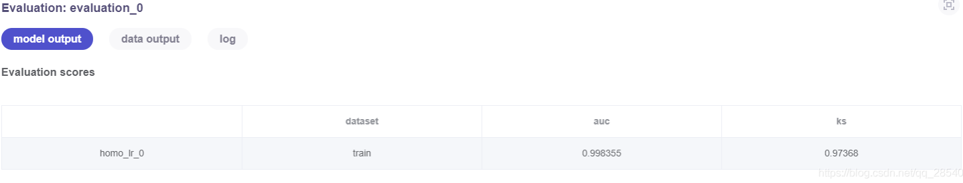
这里的auc、ks显示训练数据集的正样本率以及好坏样本累计差异率，下表是几种常见评估曲线：
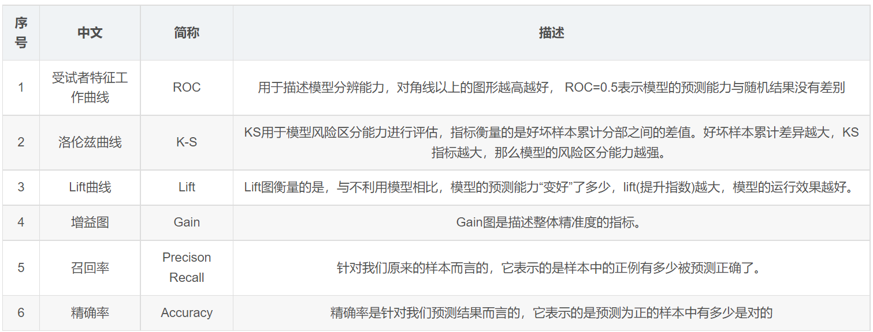

总结

